UE3 Appareil Digestif
Pr Fabien GUIMIOT
Le 04/10/13 à 10h30
Ronéotypeur : Ilham TEHRI
Ronéoficheur : Juliette DARDENNE
Cours n°2 :
Développement du tractus
hépato-gastro-intestinal
Plan du cours :
1. Introduction
2. La formation des dents
3. Les dérivés de l’intestin antérieur
A. La formation de l’oropharynx
a. Mise en place des différents organes de l’oropharynx
b. Différenciation des arcs branchiaux au niveau génétique
B. La formation de la langue
C. La formation de l’estomac
a. Mise en place de l’estomac
b. Fusion des mésoblastes : notions d’organes intrapéritonéaux et retropéritonéaux
c. Fusion des mésoblastes (gastre et duodénum) : l’arrière cavité des épiploons
D. La formation des glandes digestives
a. Formation des différentes ébauches
b. Différenciation des glandes digestives au niveau génétique
Ce cours d’embryologie sera terminé prochainement dans un nouvel épisode ! À suivre…
PS : Ce cours est disponible sur Weebly, je vous conseille de le télécharger pour avoir tous les codes couleurs.
1. Introduction :
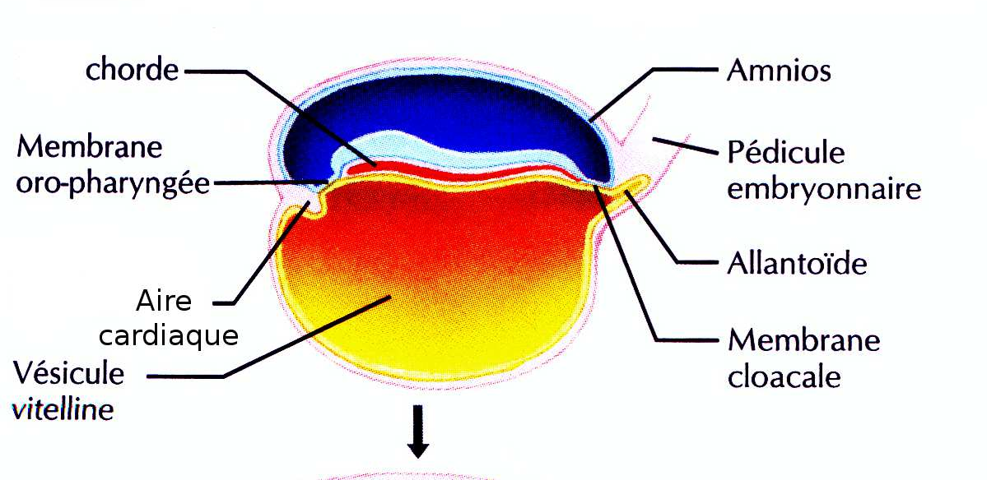
Schéma 1 : Embryon à la 3ème SD.
La formation de l’intestin primitif débute au cours de la 3ème semaine de développement au début de laquelle l’embryon est encore plan, et, est fait uniquement de 2 feuillets (l’ectoblaste et l’entoblaste).
C’est durant la gastrulation, 3ème semaine de développement, qu’il acquière ses 3 feuillets :
- l’ectoblaste
- l’entoblaste responsable de la formation de l’intestin primitif
- le mésoblaste responsable de la vascularisation de l’embryon
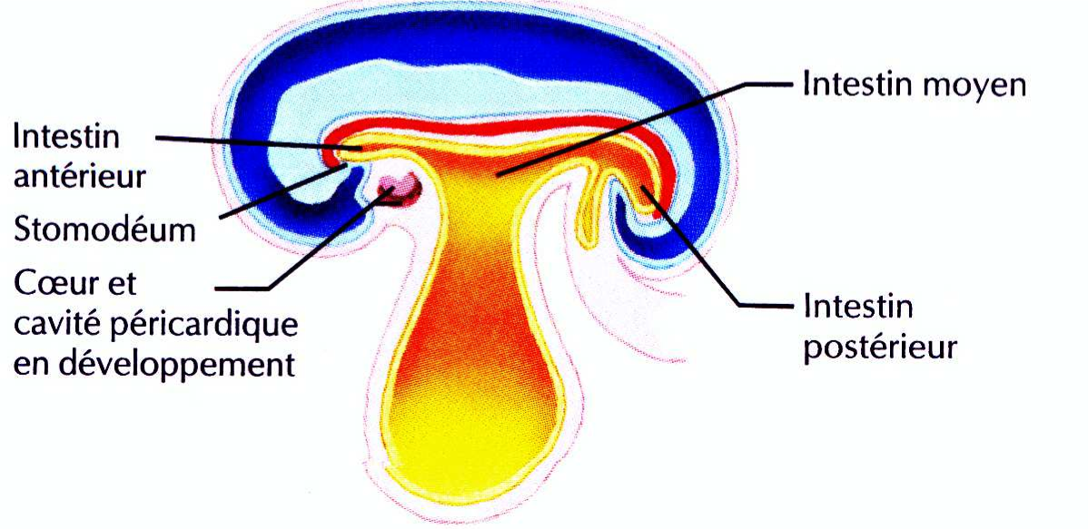
Schéma 2 : Embryon à la 4ème SD.
Après le phénomène de délimitation, 4ème semaine de développement, la cavité amniotique s’agrandit et finit par s’enrouler autour de l’embryon et va venir comprimer le pédicule de fixation et la vésicule vitelline qui formeront l’intestin primitif.
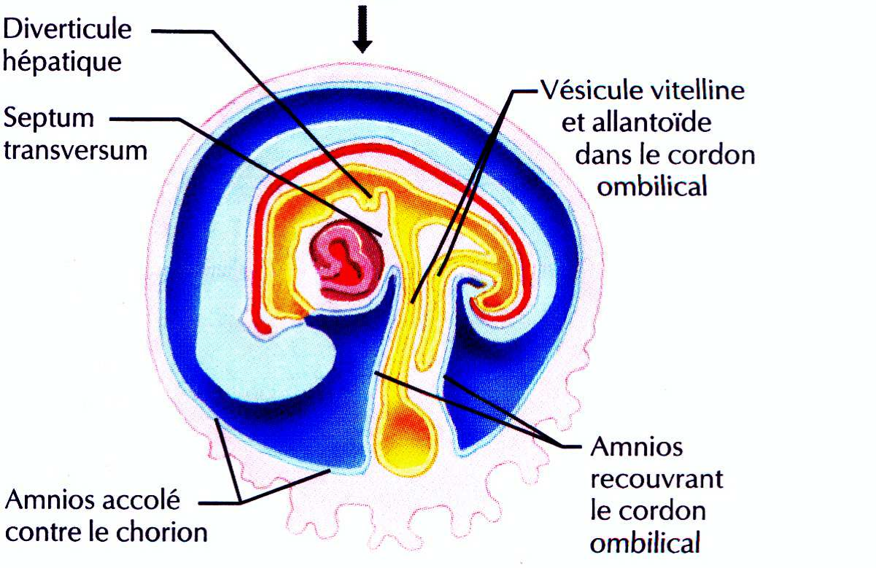
Schéma 3 : Embryon à la 10ème SD.
L’intestin primitif est donc formé d’entoblaste (qui, anciennement, formait le toit de la vésicule vitelline) et que l’on divise en trois parties :
- l’intestin antérieur
- l’intestin moyen en rapport avec le cordon ombilical
- l’intestin postérieur responsable du cloisonnement du cloaque en rapport avec l’allantoïde
Dans ce cours on s’intéressera en particulier à l’intestin antérieur, à savoir, de la bouche (de l’oropharynx) au duodénum (au 2/3 supérieur du duodénum) en incluant le foie, le pancréas et la vésicule biliaire.
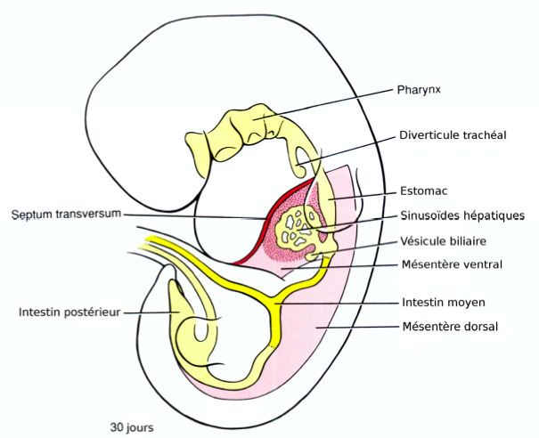
Schéma 4 : Embryon à J30.
Globalement, la formation de l’intestin primitif commence à partir du 28ème jour.
Au 30ème jour, l’intestin primitif est délimité et est rattaché à la paroi postérieure de l’embryon et, à certaines parties, également à la paroi antérieure de l’embryon. En fonction de la partie fixée il porte tel ou tel nom.
Ainsi on appelle :
- le mésogastre ce qui relie l’estomac à l’embryon
- le mésentère ce qui relie l’intestin grêle à l’embryon
- le mésocôlon ce qui relie le côlon à l’embryon
L’estomac est relié à la partie antérieure et à la partie postérieure de l’embryon par, dans l’ordre d’énumération, le mésogastre ventrale et le mésogastre dorsale.
En revanche, l’intestin grêle et le côlon ne sont reliés qu’à la partie postérieure de l’embryon ce qui leur permet d’être des organes intrapéritonéaux.
2. La formation des dents :
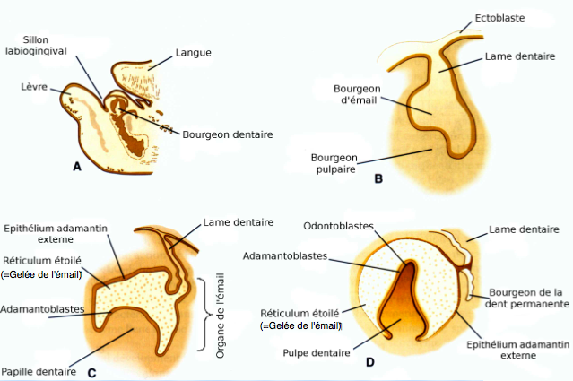 Schéma 5 : Les différentes étapes de la formation de la cloche dentaire à la 6ème SD.
Les dents sont d’origine ectoblastique. Elles se forment à la fin de la 6ème semaine de développement.
Le stomodeum (ou bouche primitive) est revêtue en surface d’ectoblaste dans lequel se développe un sillon labiogingival. C’est la première ébauche qui délimite les lèvres des gencives.
À partir de ce sillon nait une prolifération cellulaire vers le mésenchyme sous-jacent afin de constituer la lame dentaire qui évolue rapidement sous la forme d’une cloche dentaire (car les bords croient plus rapidement que son centre).
La lame dentaire, par élargissement interne, donnera la pulpe dentaire.
Cette cloche dentaire est constituée de 2 épithéliums :
l’épithélium adamantin interne
l’épithélium adamantin externe
Entre les deux épithéliums, on détermine une zone de transition épithélio-mésenchymateuse qui va donner la gelée de l’émail ou réticulum étoilé.
Le mésenchyme sous-jacent s’appelle la papille dentaire.
Les cellules de la paroi interne, ou adamantoblastes, sont des cellules qui sécrètent l’émail en direction de la papille dentaire.
Remarque : le mésenchyme de la papille dentaire est colonisé par des cellules des crêtes neurales issues des somites occipitaux (tissu neurectodermique). Ce sont ces cellules des crêtes neurales qui vont se différencier en odontoblastes et qui vont être à l’origine de la formation de la dentine (d’abord pré-dentine en direction de l’épithélium adamantin interne puis phénomène de calcification et dentine).
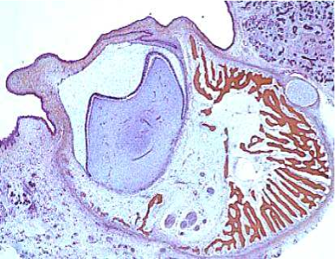
Schéma 6 : Coupe histologique d’une molaire chez un jeune embryon.
De l’intérieur à l’extérieur, la dent se compose en différentes parties distingues :
- la pulpe dentaire
- les odontoblastes
- la dentine
- l’émail
- l’épithélium adamantin interne (avec les adamantoblastes)
- l’organe de l’émail (avec le réticulum étoilé)
On dénombre une dizaine de bourgeon dentaire mais à partir de la 16ème semaine de développement, un deuxième bourgeon apparaît à partir des bourgeons de la lame dentaire : c’est le bourgeon définitif de la dent permanente.
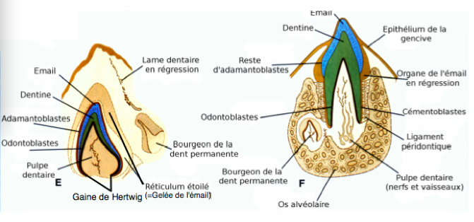
Schéma 7 : Composition de la dent à la fin de la 6ème SD.
La vascularisation de la dent se met en place par la suite afin de nourrir la dent et de continuer son développement.
Entre l’épithélium adamantin interne et externe, on détermine une zone de réflexion, c’est ce qui forme la gaine de Wertwig (lieu de synthèse du cément).
Les cellules prolifèrent et fusionnent entre-elles pour laisser le passage pour un ou deux canaux qui vont donner ensuite les racines des dents (donc un seul canal si c’est une dent à une racine et deux canaux si c’est une dent à deux racines).
L’organe de l’émail et l’épithélium adamantin externe disparaissent quand la dent émerge (c’est à dire vers le 4ème et 6ème mois chez l’enfant). La dent sera donc constituée uniquement d’émail, de dentine et de pulpe dentaire.
Au pourtour de la dent se développe le ligament péridontique et c’est autour de ce ligament que l’on retrouve l’os alvéolaire (différencié à partir de cellules mésenchymateuses).
3. Les dérivés de l’intestin antérieur :
A. La formation de l’oropharynx :
a. Mise en place des différents organes de l’oropharynx :
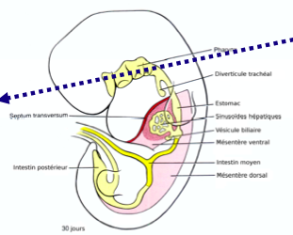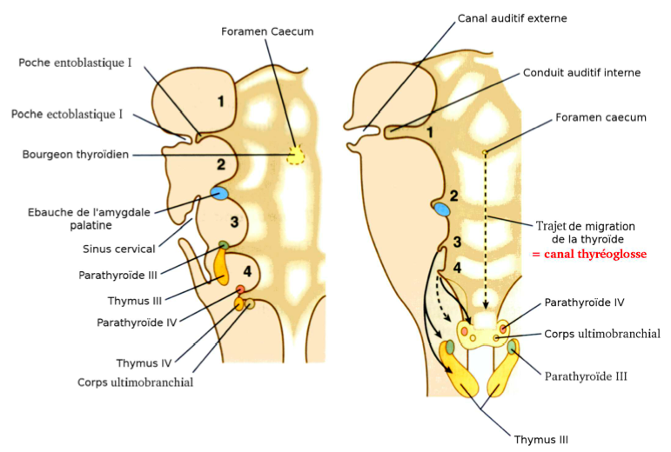
Schéma 8 : Coupe horizontale de l’intestin antérieur passant par les arcs branchiaux.
Les arcs branchiaux vont être à l’origine de la formation de la face mais aussi des différents organes de notre cou (thyroïde, parathyroïdes, amygdales, oreilles).
Les arcs branchiaux (ou arcs pharyngés) sont fait de trois feuillets :
- externe tapissé d’ectoblaste
- interne tapissé d’entoblaste
- central avec du mésoblaste qui est un tissu de soutien
Ces arcs pharyngés sont au nombre de quatre et sont séparés les uns des autres par des dépressions appelées poches endodermiques (à la partie externe) et poches ectodermiques (à la partie interne).
Le bourgeon thyroïdien nait entre le 1er et 2ème arc pharyngé par un bourgeonnement de cellules entoblastiques qui vont proliférer et former un diverticule : la thyroïde. Le bourgeon thyroïdien migre le long de l’oropharynx dans le plan médian et les cellules se détachent de l’entoblaste et migrent dans le mésenchyme sous-jacent vers sa position définitive. Il se divise donc rapidement pour donner un organe bilobé relié par un isthme.
Au niveau de l’endroit précis où s’est formé ce bourgeon thyroïdien va persister un vestige qui est le foramen caecum tandis que le trajet de migration du bourgeon thyroïdien est appelé le canal thyréoglosse.
Des complications lui sont associées car il est fait de cellules immatures (cancer de la thyroïde).
Les amygdales palatines naissent de la 2ème poche entoblastique sous la forme d’une prolifération cellulaire de l’entoblaste jusqu’au plancher de la bouche (position définitive).
Globalement, la partie externe du 1er arc pharyngé (poche ectoblastique) ne sera à l’origine que de la partie externe de l’oreille :
- le conduit auditif externe de l’oreille
- le tympan
En revanche, la poche entoblastique du 1er arc pharyngé sera à l’origine de la formation de la partie interne de l’oreille :
- la caisse des tympans (conduit auditif interne)
- la trompe d’Eustache
La partie ectodermique du 2ème arc pharyngé croit tellement qu’elle vient recouvrir les troisième et quatrième arcs pharyngés.
Les parathyroïdes, comme pour le thymus, se forment à l’origine de deux ébauches cellulaires qui naissent au niveau des 3ème et 4ème poches entoblastiques mais uniquement de la partie dorsale de ces poches et de manière symétrique.
Ces deux bourgeons se réunissent pour former les parathyroïdes.
Remarque : les cellules du 3ème arc pharyngé migrent plus loin que les cellules du 4ème arc pharyngé et donc ce sera les cellules du 3ème arc pharyngé qui formeront les parathyroïdes inférieures alors que les cellules du 4ème arc pharyngé formeront les parathyroïdes supérieures.
Pour ce qui est du thymus, organe bilobé, il est également constitué de deux ébauches issues du 3ème et du 4ème arc pharyngé mais, à la différence des parathyroïdes, par des expansions ventrales et non plus dorsales.
Remarque : Pour le thymus aussi les cellules du 3ème arc pharyngé migrent plus loin que celles du 4ème arc pharyngé et, rapidement, les deux fusionnent et forment un organe bilobé pour ensuite aller migrer (migration en relation avec la descente du cœur) dans le mésenchyme sous-jacent afin d’atteindre leur position définitive.
La 5ème ébauche nait d’une évagination de la 4ème poche entoblastique, c’est ce qu’on appelle le corps ultimobranchial qui va former au sein de la thyroïde une population cellulaire particulière : les cellules parafolliculaires à l’origine des cellules C de la thyroïde qui secrètent la calcitonine et la somatostatine.
b. Différenciation des arcs branchiaux au niveau génétique :
La différenciation de ces organes est sous l’influence de facteurs génétiques dont le plus important est SHH.
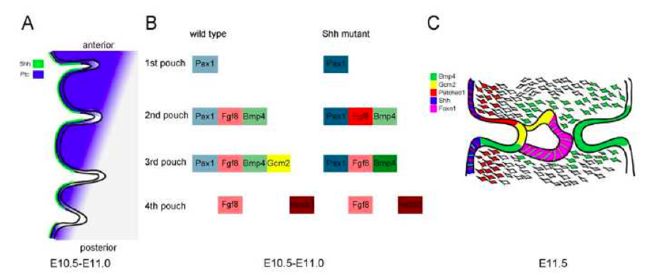Schéma 9 : Profil d’expression génétique de SHH et localisation des gènes régulés par SHH
SHH est un ligand exprimé à la partie entoblastique des arcs pharyngés alors que son récepteur Patched1 est exprimé au niveau du mésoderme. Cette expression est différentiel du 1er et 2ème au 3ème et 4ème : cela va donc former un gradient d’expression antéro-postérieur.
Ainsi, SHH aura donc une action plus important au niveau des 1er et 2ème arcs.
SHH active Pax1, Fgf8 et Bmp4 qui sont des facteurs de transcription responsables du développement des différents organes.
Ainsi on note que :
- Pax1 s’exprime au niveau des 1ère, 2ème et 3ème poches
- Fgf8 et Bmp4 s’expriment au niveau des 2ème et 3ème poches
Chez une souris mutante perdant SHH, on arrive à comprendre le rôle de SHH.
En effet, on démontre par des expériences que SHH est impliqué dans la répression de ces différents facteurs de transcription ce qui va concourir au bon développement des organes issus des arcs pharyngés.
En revanche chez la souris knock-out, l’action inhibitrice de SHH ne s’exprime plus et donc on se retrouve avec une surexpression des facteurs de transcription.
Remarque : Au niveau des 3ème et 4ème arcs, si l’influence de SHH est moins marqué sur Fgf8 c’est à cause de l’expression diminuée du récepteur Patched1 à ce niveau là.
L’invalidation de SHH entraine donc une surexpression des facteurs de transcription et donc une perturbation du développement des organes : les souris knock-out n’auront pas de thyroïde.
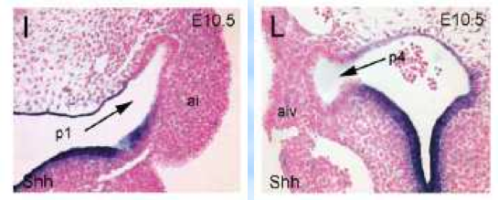 Schéma 10 : Coupe histologique d’embryon de souris à E10.5
On rappelle que la période de gestation chez la souris est d’environ 25 jours et que donc E10.5 correspond à environ 2 mois chez l’homme.
À l’aide d’une hybridation in situ on est capable de localiser les ARNm de SHH et ainsi, en violet est représenté l’expression de SHH.
On voit donc qu’au niveau de la 1ère poche entoblastique (p1 sur le schéma, à gauche), SHH n’est pas exprimé dans le fond de la poche.
De la même façon, dans la 4ème poche entoblastique SHH pas exprimé à la partie dorsale.
Ainsi, au niveau de l’ébauche des parathyroïdes et du thymus, une invalidation de SHH n’aura donc aucun impact. En revanche, au niveau de l’ébauche de la thyroïde une invalidation de SHH aura un grand impact et entrainera une absence de thyroïde.
B. La formation de la langue :
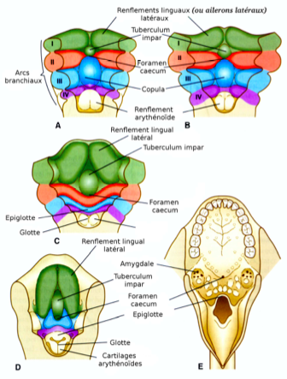
Schéma 11 : Etapes de formation de la langue.
La langue est formée à partir de l’entoblaste issu des arcs branchiaux.
L’ébauche commence à partir de la 4ème semaine de développement.
Les 2/3 supérieurs de la langue sont principalement formés par des renflements linguaux latéraux (ou ailerons latéraux) (entoblaste du premier arc pharyngé) qui vont croitre et proliférer pour participer à la formation de la langue.
Le tuberculum impar est une structure ectoblastique situé entre le 1er et le 2ème arc pharyngé qui participe également à la formation de la langue.
Les 2/3 supérieurs de la langue donneront la partie mobile de la langue.
Le 1/3 inférieur est formé à partir de l’entoblaste issu du 2ème et du 3ème arc branchial mais aussi un peu du 4ème arc et de la copula.
Ce 1/3 inférieur donnera la partie immobile de la langue.
Le 1/3 inférieur et les 2/3 supérieurs sont réunis et délimités par un sillon appelé sillon terminal.
Les 2/3 supérieurs sont donc à la fois constitués d’ectoblaste et d’entoblaste alors que le 1/3 inférieur est uniquement entoblastique.
La partie musculaire de la langue est formée de cellules musculaires des somites occipitaux qui viennent migrés et coloniser la partie intérieure de la langue : le mésenchyme.
L’innervation de la langue est assurée par le nerf hypoglosse XII qui migre à l’intérieur du mésenchyme.
Le Professeur Guimiot clôt ce chapitre avec une petite vidéo sur la formation de la langue que vous pouvez retrouver sur ce site là : http://cna.uc.edu/embryology
C. La formation de l’estomac :
Attention : l’œsophage ne subit pas de transformation particulière contrairement aux autres organes de l’intestin antérieur, il croit juste avec la croissance de l’embryon et du tube digestif.
a. Mise en place de l’estomac :
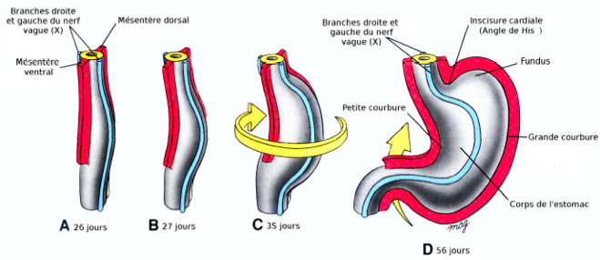 Schéma 12 : Représentations de l’estomac à différents stades.
Initialement, au 26ème jour, l’estomac est fait d’une partie renflée et reliée en arrière par le mésogastre dorsale et antérieurement par le mésogastre ventral.
L’estomac est innervé par les deux branches gauche et droite du nerf vague X.
Cet estomac subit une rotation de 90° dans le sens des aiguilles d’une montre, rotation dite apparente car c’est tout simplement la paroi gauche qui se développe considérablement et entraine cette rotation. C’est donc le fundus qui se développe considérablement et est à l’origine de cette rotation de 90°. Le mésogastre dorsale se retrouve à gauche alors que le mésoblaste ventral à droite.
La branche gauche du nerf vague X devient la branche ventrale du X tandis que la branche droite devient la branche dorsale du X.
On peut alors définir deux courbures à l’estomac :
- la grande courbure en contact avec le mésogastre dorsal
- la petite courbure en contact avec le mésogastre ventral
L’estomac va être ancré dans le corps par les deux mésogastres et va ensuite basculer horizontalement pour atteindre sa forme définitive.
On définit différentes parties dans l’estomac :
- le cardia : jonction entre l’aérophage et l’estomac ou incisure cardiale
- le fundus
- le corps de l’estomac
- le pylore
De même que pour la formation de la langue, on termine ce chapitre sur la formation de l’estomac par une petite vidéo : http://cna.uc.edu/embryology
b. Fusion des mésoblastes : notions d’organes intrapéritonéaux et retropéritonéaux :
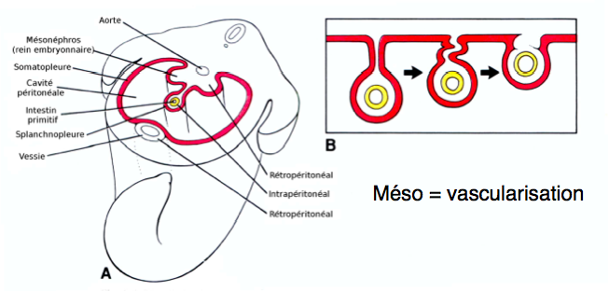Schéma 13 : Coupe transversale d’un embryon au niveau du coelome intra-embryonnaire (A)
et évolution du mésoblaste de l’intestin primitif (B)
L’intestin primitif est appendu dans une cavité, initialement du coelome intra-embryonnaire, il est donc intrapéritonéal.
Tout les organes sont entouré d’un feuillet viscéral qui n’est ni plus ni moins de la splanchnopleure embryonnaire.
L’estomac est donc intrapéritonéal et le pont de tissu subit des modifications et disparaît du fait de l’accolement entre le mésentère et le mésenchyme (accolement/fusion de mésoblastes) et donc il passe en retropéritonéale.
Ce phénomène existe également pour les autres organes.
c. Fusion des mésoblastes (gastre et duodénum) : l’arrière cavités des épiploons :
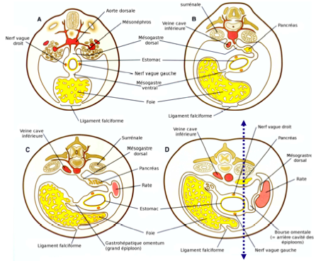
Schéma 14 : Coupes transversales de l’embryon au niveau du septum transversum.
L’estomac est bordé par de la splanchnopleure embryonnaire, on est ici dans la cavité péritonéale, et, en bordure la cavité est bordée par de la splanchnopleure qui forme la séreuse avec la somatopleure embryonnaire.
C’est avec l’évolution et la rotation de l’estomac que se déroule le développement du foie, des reins, de la rate et du pancréas.
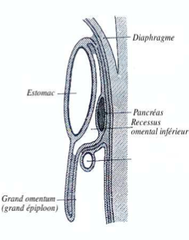
Schéma 15 : Coupe longitudinale de l’embryon.
Au sein du mésogastre dorsale vont naitre le pancréas et la rate. Cette rotation de l’estomac va s’opérer afin de délimiter une cavité en avant et en arrière de l’estomac :
- à la partie ventrale de l’estomac : la cavité péritonéale
- à la partie dorsale de l’estomac : l’arrière cavité des épiploons
Le mésogastre dorsal se développe plus rapidement que le mésogastre ventral.
Il prendra donc le nom de grand épiploon ou grand omentum (attention erreur sur le schéma 14 : inversement entre le grand épiploon et le mésogastre ventral).
Le pancréas se développe dans le futur grand épiploon et le mésogastre rétrécit, et donc, le pont qui relie le mésogastre dorsal à la paroi disparaît et le pancréas fait partie intégrante dans la cavité retropéritonéale.
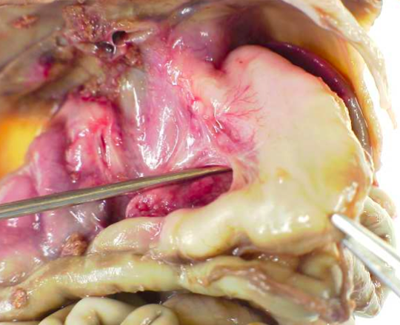
Schéma 16 : Estomac d’un embryon.
On observe un orifice au niveau du mésogastre ventral : c’est le foramen épiploïque ou foramen de Winslow.
C’est en passant par cet orifice que l’on arrive dans l’arrière cavité des épiploons.
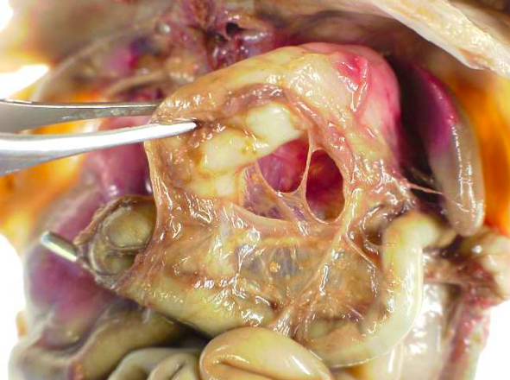 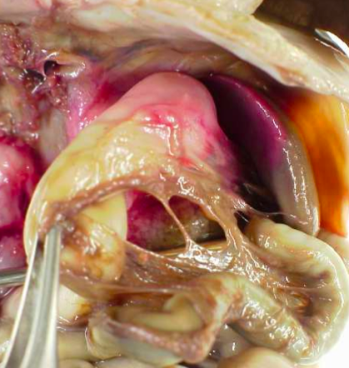
Schéma 17 : Soulèvement de l’estomac d’un embryon.
En soulevant l’estomac, on voit le mésogastre dorsal (maintenant appelé grand épiploon ou grand omentum) et c’est au fond de la cavité que l’on aperçoit la tête du pancréas.
On termine le passage sur la formation de l’estomac par une vidéo que l’on retrouve sur le site http://cna.uc.edu/embryology
D. La formation des glandes digestives :
a. Formation des différentes ébauches :
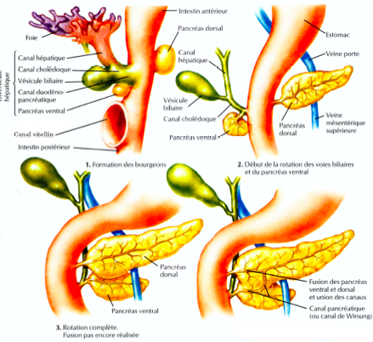
Schéma 18 : Différentes stades de la formation des glandes digestives.
Les 2/3 supérieurs du duodénum ont un développement qui se rattachent à celui des ébauches pancréatiques et hépatiques.
Ces 2/3 supérieures naissent plus tôt que d’autres structures, dès la fin de la 3ème ou dès le début de la 4ème et jusqu’à la 6ème semaine de développement. C’est à ce moment là qu’apparaissent les bourgeons tissulaires formant la vésicule biliaire et le pancréas.
Il n’y a plus de mésentère ventral, on a un bourgeon hépatique ventral, un bourgeon de la vésicule biliaire qui nait du canal cholédoque sous forme de prolifération cellulaire ; en position ventrale on a le mésenchyme portant le nom de septum transversum.
On a aussi un bourgeon formé de deux ébauches (dorsale et ventrale) où l’ébauche dorsale est apparue avant la ventrale :
- ébauche pancréatique dorsale : cellules qui migrent dans le mésenchyme environnant
- ébauche pancréatique ventrale : qui arrivent 2 jours après la dorsale
Tout ceci croit et s’allonge.
Le canal cholédoque s’abouche dans le duodénum, et, c’est à partir de celui-ci que nait le canal cystique et le canal pancréatique.
Ces bourgeons suivent passivement la rotation de l’estomac et le canal pancréatique se retrouve en position ventrale et c’est une fusion des deux bourgeons qui s’en suit et il ne persistera qu’un seul canal (le ventral, appelé canal de Wirsung, est composé uniquement de cellules entoblastiques).
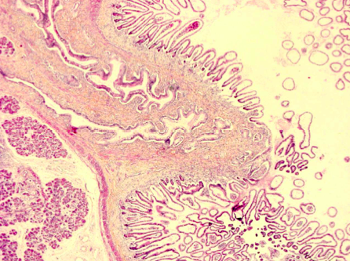 Schéma 19 : Coupe histologique du pancréas.
Sur une coupe histologique on voit la lumière du duodénum, on voit également un peu de pancréas et les deux canaux (le canal pancréatique et le canal cholédoque).
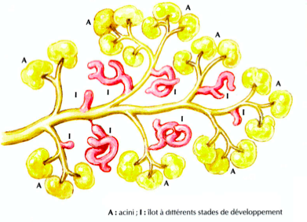
Schéma 20 : Schéma représentatif de l’organisation du pancréas.
Le pancréas est une évagination et une prolifération cellulaire des cellules entoblastiques (la partie épithéliale est la partie sécrétrice du pancréas). On a un bourgeonnement des canaux excréteurs et acinis (en jaune sur le schéma) et des îlots de Langerhans (en rose sur le schéma).
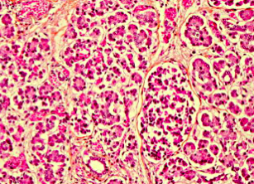 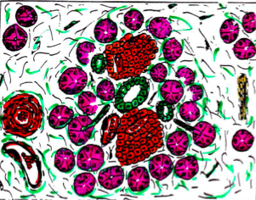
Schéma 21 : Coupe histologique du pancréas (gauche) et sa représentation schématique (droite).
On retrouve sur cette représentation schématique en vert les canaux excréteurs et en rose les acinis.
Le tissu étant au pourtour est constitué de mésenchyme vascularisé d’où l’apparition des vaisseaux sur le schéma.
Les structures arrondies en rouge sont les îlots de Langerhans.
On distingue :
- les îlots de Langerhans primaires
- les îlots de Langerhans secondaires qui se développe quant à eux à l’intérieur des acinis
Une fois les îlots de Langerhans secondaire formés, les primaires régressent et disparaissent.
b. Différenciation des glandes digestives au niveau génétique :
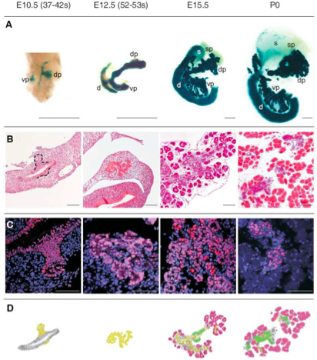
Schéma 22 : Expérience génétiques menées sur la souris.
On sait grâce à des modèles animaux et transgéniques que le facteur de croissance et de différenciation le plus précoce est exprimé dans les ébauches pancréatiques : il s’agit de PDX1 ou PDFA. Il a plusieurs cibles.
Lorsque l’on couple son promoteur avec un gène codant pour la béta-galactosidase, on est susceptible de voir l’expression du facteur PDX1 en bleu (partie A du schéma).
On voit donc qu’il s’exprime dans les deux premières ébauches pancréatiques et que, progressivement, les deux bourgeons passent du côté ventral.
Le pancréas est anatomiquement constitué de plusieurs parties distinctes :
- la tête du pancréas en rapport avec le duodénum
- la queue du pancréas en direction de la rate
Au niveau histologique (partie B du schéma) on voit l’émergence des deux bourgeons.
En effet, par immunohistochimie on peut voir l’expression de PDX1 et la mise en place des acinis et des îlots de Langerhans puisque, la production d’insuline étant possible à ce stade là, il est donc assez simple d’utiliser des anticorps anti-insuline pour mettre en évidence ces structures.
Sur la partie C du schéma en voit une représentation schématique de la mise en place progressive de l’organisation du pancréas avec les acinis et les îlots de Langerhans.
FIN DU COURS !!!
PLACE À LA FICHE MAINTENANT…
Canal Cholédoque
Canal de
Wirsung
Fiche n°2 d’ UE3 : Développement du tractus hépato-gastro-intestinal
1. Introduction
J30 : formation intestin primitif (mésogastre, mésentère et mésocôlon)
10 e SD : division en intestin antérieur (de la bouche au duodénum), moyen et postérieur
L’estomac est relié au mésogastre ventral et dorsal. L’intestin grêle et le côlon sont des organes intra péritonéaux (reliés que en postérieur)
2. La formation des dents
6 e S : formation des dents d’origine ectoblastique
La lame dentaire nait à partir du sillon labiogingival (dans le stomodeum) qui prend la forme d’une cloche dentaire, et par élargissement interne, donnera la pulpe dentaire. Est constituée de 2 épithéliums : l’épithélium adamantin interne et de l’épithélium adamantin externe. Et entre, on a la gelée de l’émail ou réticulum étoilé .Le mésenchyme sous-jacent s’appelle la papille dentaire.
Les adamantoblastes sécrètent l’émail.
16 è SD, un 2e bourgeon : le bourgeon définitif de la dent permanente.
La vascularisation de la dent se met en place.
Entre l’épithélium adamantin interne et externe, on détermine une zone de réflexion, la gaine de Hertwig (lieu de synthèse du cément). L’organe de l’émail et l’épithélium adamantin externe disparaissent quand la dent émerge. La dent sera constituée d’émail, de dentine et de pulpe dentaire. Et le ligament péridontique permet l’ancrage de la dent au sein de l‘ os alvéolaire.
3. Les dérivés de l’intestin antérieur
A. La formation de l’oropharynx
a. Mise en place des différents organes de l’oropharynx
Fin 4 e SD : apparition des arcs branchiaux avec trois feuillets : ectoblaste, mésoblaste, et entoblaste Il y a 4 arcs pharyngés, séparés par des poches endodermiques et ectodermiques. *Le bourgeon thyroïdien nait entre le 1 er et 2ème arc : les cellules entoblastiques migrent (sur le trajet thyréoglosse) et forment un diverticule bilobé avec un isthme: la thyroïde. Il reste un vestige : foramen caecum,
*Les amygdales palatines naissent à partir de la 2ème poche ento. : les cellules entoblastiques vont jusqu’au plancher de la bouche. Partie externe du 1 er arc pharyngé donne partie externe de l’oreille (conduit auditif externe). Le tympan se forme à la jonction entre les deux poches. Poche entoblastique du 1 er arc pharyngé donne partie interne de l’oreille (caisse des tympans (conduit auditif interne) et trompe d’Eustache)
*Les parathyroïdes naissent des 3ème et 4ème poches entoblastiques, partie dorsale. (mais la 3e migre plus vite que 4e, donc 4 e sera paraT sup et 3 e sera paraT inf)
*Le thymus, organe bilobé, issu des 3ème et du 4ème poches ento, partie ventrale. (idem 3 e inf)
La 5ème ébauche nait de la 4ème poche entoblastique : le corps ultimo branchial. Dans sa partie ventrale, se forment les cellules parafolliculaires, à l’origine des cellules C de la thyroïde.
b. Différenciation des arcs branchiaux au niveau génétique
La différenciation de ces organes dépend de SHH, ligand à la partie ectoblastique des arcs pharyngés et de son récepteur Patched1, au niveau du mésoderme. Il y a un gradient d’expression antéro-postérieur : SHH aura donc une action plus important au niveau des 1 er et 2ème arcs. SHH répresse les FdT : Pax1, Fgf8 et Bmp4. Et l’invalidation de SHH entraine une surexpression des FdT et donc l’absence de thyroïde et thymus. Cette invalidation n’aura aucun impact au niveau de l’ébauche des parathyroïdes et du thymus, alors qu’elle aura un grand impact et entrainera une absence de thyroïde au niveau de l’ébauche (cellules C) de la thyroïde.
B. La formation de la langue
4 e SD : formation de l’ébauche de la langue à partir de l’ entoblaste issu des arcs pharyngiens. Les 2/3 sup sont formés des renflements linguaux latéraux et donne la partie mobile de la langue .Le tuberculum impar est une structure ectoblastique située entre le 1 er et le 2ème arc pharyngé qui participe à la formation de la langue. Le 1/3 post est formé à partir de l’ entoblaste issu du 2ème et du 3 è me arc branchial mais aussi un peu du 4ème arc et de la copula, et donnera la partie immobile de la langue. Le 1/3 post (composé uniquement d’entoblaste) et les 2/3 sup (composés d’ento et ectoblaste) sont réunis et délimités par le sillon terminal .Les muscles de la langue sont dans les 2/3 sup, formés par des cellules musculaires des somites occipitaux colonisant le mésenchyme et l’innervation est assurée par le nerf hypoglosse XII.

C. La formation de l’estomac
a. Mise en place de l’estomac
26ème jour : l’estomac est fait d’une partie renflée et reliée en arrière par le mésogastre dorsal et antérieurement par le mésogastre ventral. L’estomac est innervé par les deux branches gauche et droite du nerf vague X .Cet estomac subit une rotation de 90° dans le sens des aiguilles d’une montre, à cause la croissance du fundus ++ Le mésogastre dorsal est à gauche et ventral à droite. La branche initiale gauche du nerf X devient la branche ventrale et branche droite devient dorsale. On peut alors définir deux courbures à l’estomac : la grande courbure et la petite courbure
Différentes structures de l’estomac : cardia, fundus, corps de l’estomac, pylore.
b. Fusion des mésoblastes : notions d’organes intrapéritonéaux et retropéritonéaux
L’intestin primitif est intrapéritonéal .Le feuillet viscéral entourant les organes est de la splanchnopleure embryonnaire. L’estomac est donc intrapéritonéal, mais le pont de tissu subit des modifications et disparaît du fait de l’accolement entre le mésentère et le mésenchyme (accolement/ fusion de mésoblastes) et donc il passe en retropéritonéale.
c. Fusion des mésoblastes (gastre et duodénum) : l’arrière cavité des épiploons
L’ensemble splanchno et somatopleure forment une séreuse interne et externe .Au sein du mésogastre dorsal vont naitre le pancréas et la rate. 2 cavités: la cavité péritonéale (en ventral), l’arrière cavité des épiploons (en dorsal). Le mésogastre dorsal se développe plus rapidement que le mésogastre ventral. Il prendra donc le nom de grand épiploon ou grand omentum, et petit épiploon (mésogastre ventral)).Le pancréas se développe dans le futur grand épiploon et le mésogastre rétrécit, et donc, le pont qui relie le mésogastre dorsal à la paroi postérieure du corps disparaît, les deux feuillets vont fusionner, et le pancréas fait partie intégrante dans la cavité retropéritonéale.
D. La formation des glandes digestives
a. Formation des différentes ébauches
Les 2/3 sup du duodénum se développent comme les ébauches pancréatiques et hépatiques. 3 e SD -> 6 e SD : 2/3 sup naissent et les bourgeons forment le foie fœtal, la vés. biliaire et le pancréas. On a un bourgeon hépatique ventral, un bourgeon de la vésicule biliaire qui nait du canal cholédoque à partir de l’entoblaste (et il n’y a plus de mésentère ventral); en position ventrale, on a le septum transversum. Et on a aussi un bourgeon formé de deux ébauches
- ébauche pancréatique dorsale : cellules endodermiques qui migrent dans le mésenchyme environnant- ébauche pancréatique ventrale : qui arrivent 2 jours après la dorsale. Le canal cholédoque donne le canal cystique et le canal pancréatique .Le bourgeon ventral pancréatique se retrouve passivement en position ventrale (rotation 90°) et il y a une fusion des canaux excréteurs (supérieur et inférieur. Le canal Santorini disparait et il ne reste qu’un seul canal excréteur du pancréas : canal de Wirsung (cellules entoblastiques uniquement).
Le pancréas dérive des cellules entoblastiques et l’interaction entre les cellules mésenchymateuses et les cellules épithéliales donne les acini (partie exocrine) en partie distale des canaux excréteurs, et en partie proximale, on a la partie endocrine : la formation des îlots de Langerhans .Initialement, on a les îlots de Langerhans primaires (entre les bourgeons de cellules d’acini), puis les îlots de Langerhans secondaires qui se développent à l’intérieur des lobules d’acini (au centre donc).Une fois les îlots de Langerhans secondaire formés, les primaires régressent et disparaissent.
b. Différenciation des glandes digestives au niveau génétique
Le FdC le plus précoce d es ébauches pancréatiques est PDX1. Avec la béta-galactosidase, on voit l’expression du facteur PDX1 dans les deux 1eres ébauches pancréatiques, et qui passent du côté dorsal. Le pancréas est anatomiquement constitué de plusieurs parties distinctes :
- la tête du pancréas insérée au niveau du duodénum
- la queue du pancréas en direction de la rate.
Au niveau histologique, on peut voir la mise en place ensuite des acinis et des îlots de Langerhans (avec la production d’insuline).

Canal Cholédoque - Canal de Wirsung

